Тема 6.6 Причастие как особая форма глагола. Практическая работа

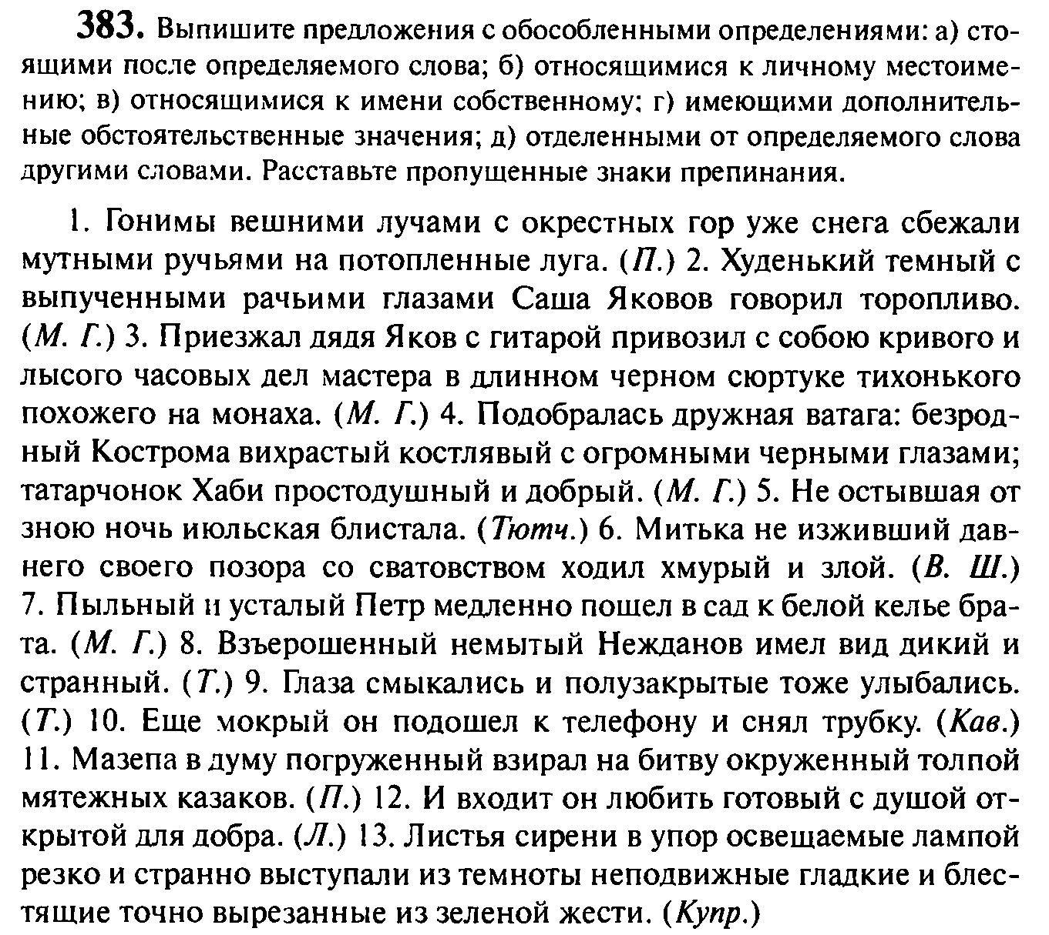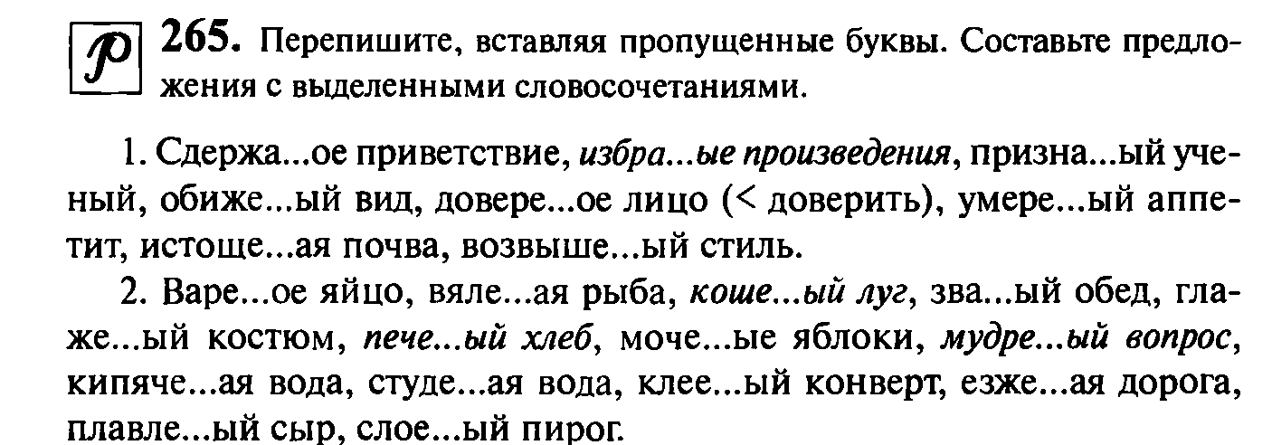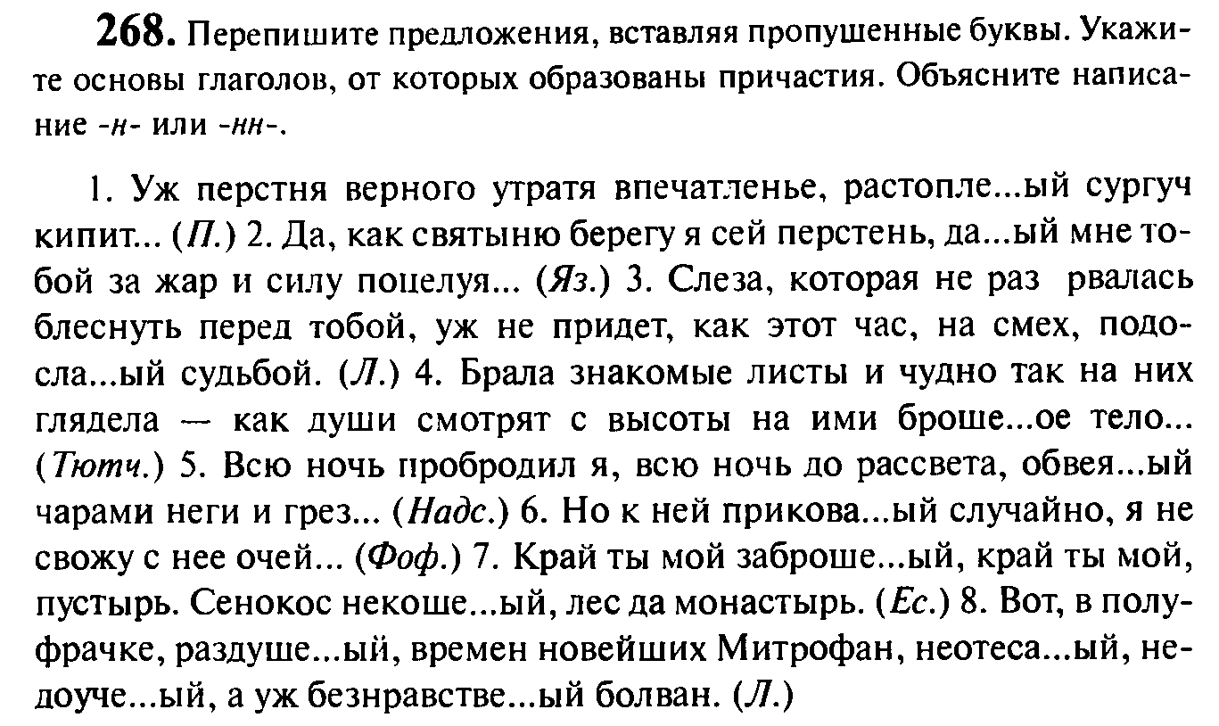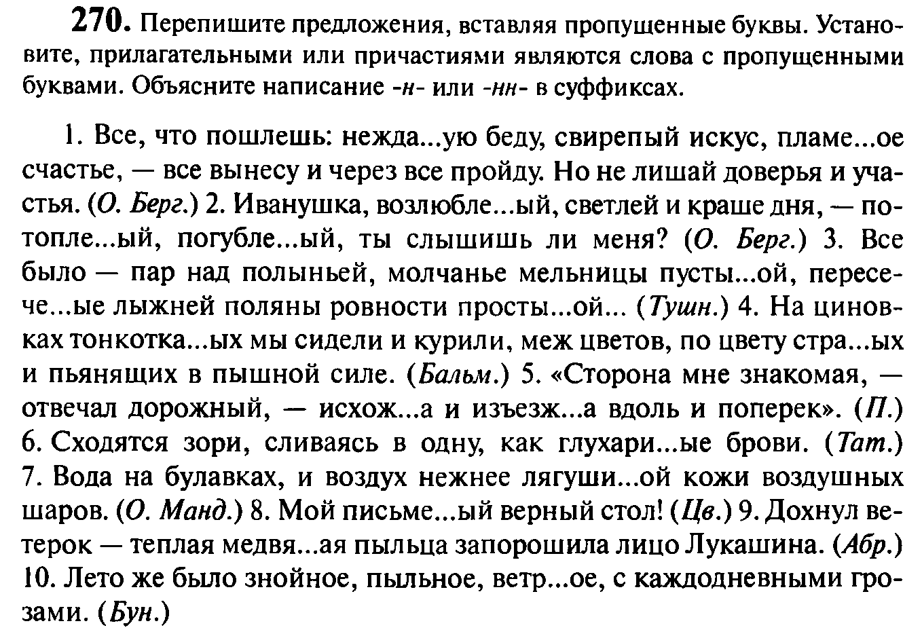
Причастный оборот
ОБОСОБЛЯЕТСЯ | НЕ ОБОСОБЛЯЕТСЯ
1).[ x^{cущ.}, |п.о. |, …. ] | 1).[ |п.о. | x^{cущ.} ].
2). ).[ |п.о. | , x^{л.м.}, |п.о. |, …. ]
3). ).[ |п.о. |, x^{cущ.} ]

Только переходные глаголы имеют страдательные причастия, а глаголы совершённого вида не имеют причастий настоящего времени

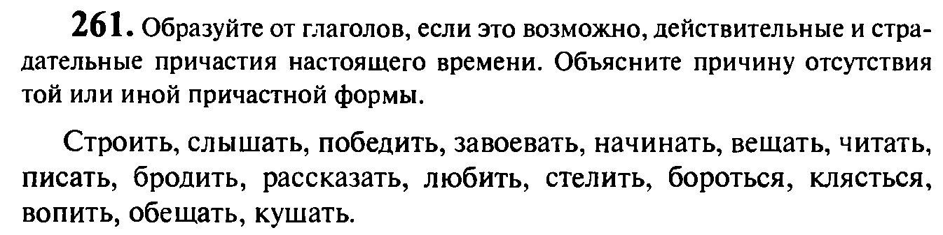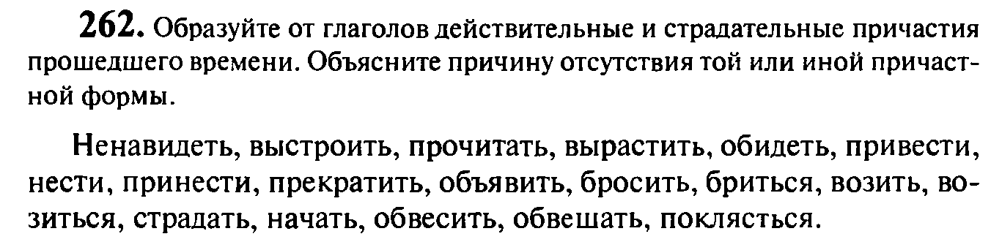
Упражнение № 1 Найдите причастия, выделите суффиксы, подчеркните причастные обороты, расставьте запятые
1) Неожиданно навалившихся дел много – к домику недавно построенному не скоро доведёт дорога.
2) Бумаги кем-то разбросанные завалили пол – значит проведённый на работе день бесцельно прошёл.
3) От тысячи начальником данных указаний болит голова – бесполезно читать написанные по-английски слова.
4) Принтер зажевавший бумагу никогда не пожалеет уставшего от бумаготворчества беднягу.
5) Ручка затерявшаяся где-то второпях своими всё время размазывающимися чернилами нагоняет страх.
6) Глаза уставшие от страшного напряжения заставляют искать от надоевшей за день работы спасения.
7) Мысли крутящиеся вокруг вкусной еды доведут измученного ответственностью работника до беды.
8) Замаячивший на горизонте выходной призывает забыть о ещё не выполненных делах заняться собой.
9) Человек не умеющий отдыхать непременно будет страдать.

Упражнение № 2 Найдите причастия, выделите суффиксы, подчеркните причастные обороты, расставьте запятые
1) Труженик на работе выдувающий мыльные пузыри после плохо проведённой ночи встал не с той ноги.
2) Работой заброшенной до лучших времён его давно уже спящий мозг не отягощён.
3) Чистый стол натёртый до блеска содержит много предназначенного для бумаги места.
4) Однако лень одержавшая во всём победу предлагает думать только о приготовленном по заказу обеде.
5) Бездельников теряющих время в напрасных мечтах не уговоришь помочь даже в требующих особого внимания делах.
6) Минуты потерянные в течение дня не вернёшь, как не догонишь далеко убежавшего коня.
7) Безмятежное созерцание кем-то написанных бумаг успокаивает лучше, чем мирно развевающийся на ветру флаг.
8) Пузыри лопающиеся от одного прикосновенья прогоняют прочь иногда возникающие сомнения.
9) Начальник имеющий право отдыхать на работе прибавляет своему коллективу заботы.

